Adrián Peña Carnero DAW2. Despliegue de Aplicaciones Web

# PRÁCTICA 2

INSTALACIÓN DE SERVIDOR WEB APACHE

**FECHA DE INICIO:** 1/10/2024

**FECHA DE FINALIZACIÓN ESPERADA:** 3/10/2024

**RA ASOCIADO:** RA1. Implanta arquitecturas web analizando y aplicando criterios de funcionalidad. **CEs ASOCIADOS:** c (45%), f(50%)

## OBJETIVOS

* Aprender a instalar el servidor web Apache sobre dos sistemas operativos distintos.
* Ser capaces de desplegar una página web distinta a la página por defecto.
* Documentar el proceso de instalación.

## ENUNCIADO

Además de las máquinas de Ubuntu Server y Ubuntu Desktop configuradas en la práctica anterior, es necesario utilizar una máquina Windows Server.

PRIMERA PARTE

Instala el servidor web apache en Ubuntu Server, mediante APT. Cuando finalice la instalación, asegúrate que desde la máquina cliente se despliega la página por defecto de Apache.

Crea una página con el contenido que desees (no se valorará para la calificación de la tarea dicho contenido). Haz que el servidor muestre esta página en lugar de la de por defecto.

SEGUNDA PARTE

Conecta la máquina con Windows Server a la red interna en la que se encuentran las otras dos máquinas.

Instala el servidor web apache en Windows Server, descargando el paquete XAMPP. Cuando finalice la instalación, asegúrate que desde la máquina cliente se despliega la página por defecto de Apache.

## PROCEDIMIENTO

1. Instalar Apache en Ubuntu Server.

Para instalar Apache primero tenemos que actualizar el sistema.

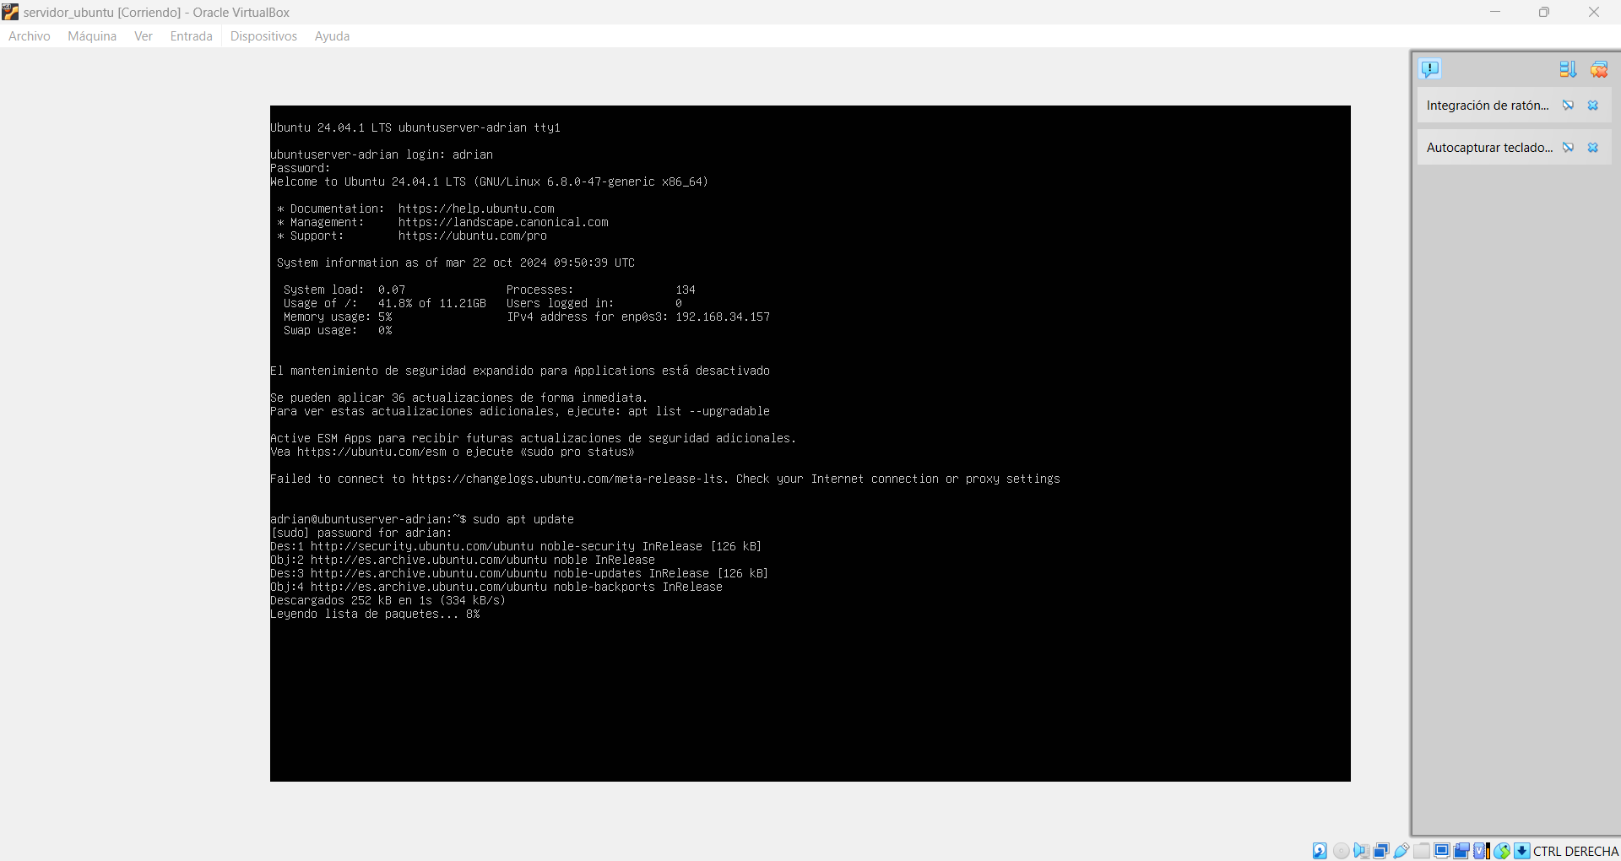

Seguidamente introducimos el : sudo apt install apache2 -y

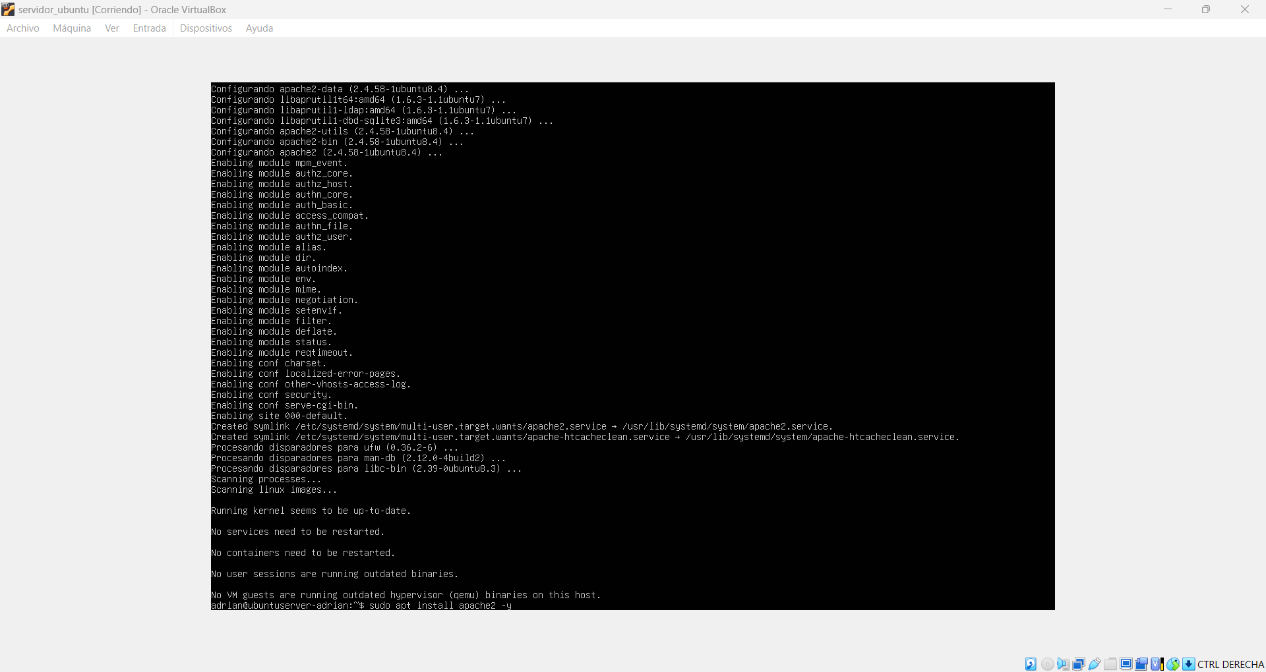

Ahora que se ha creado correctamente , si queremos comprobar si esta funcionando correctamente podemos introducir el comando: systemctl status apache2

1. Comprobar desde el cliente que se ve la página por defecto.

Si ahora nos dirigimos al cliente Ubuntu al introducir la dirección IP asignada al servidor, en el navegador podemos ver la pagina por defecto de Apache.

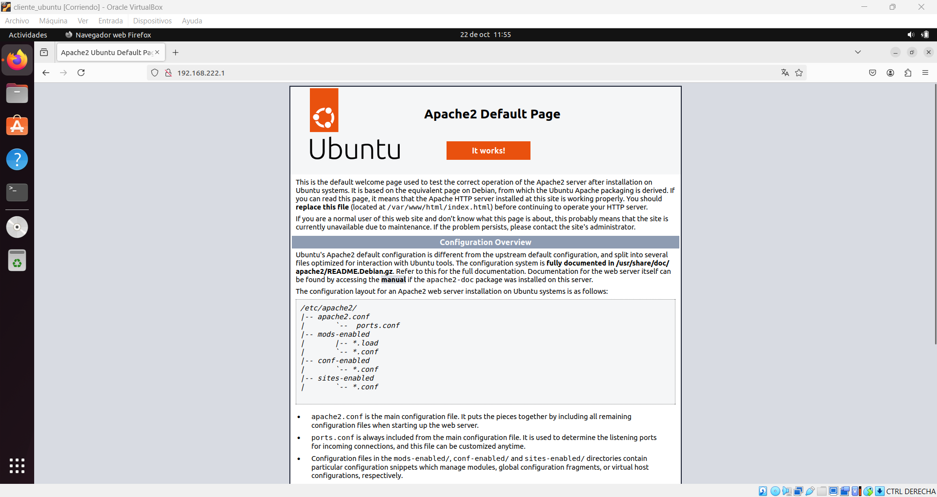

1. Conseguir que se muestre una página diferente a la de por defecto. 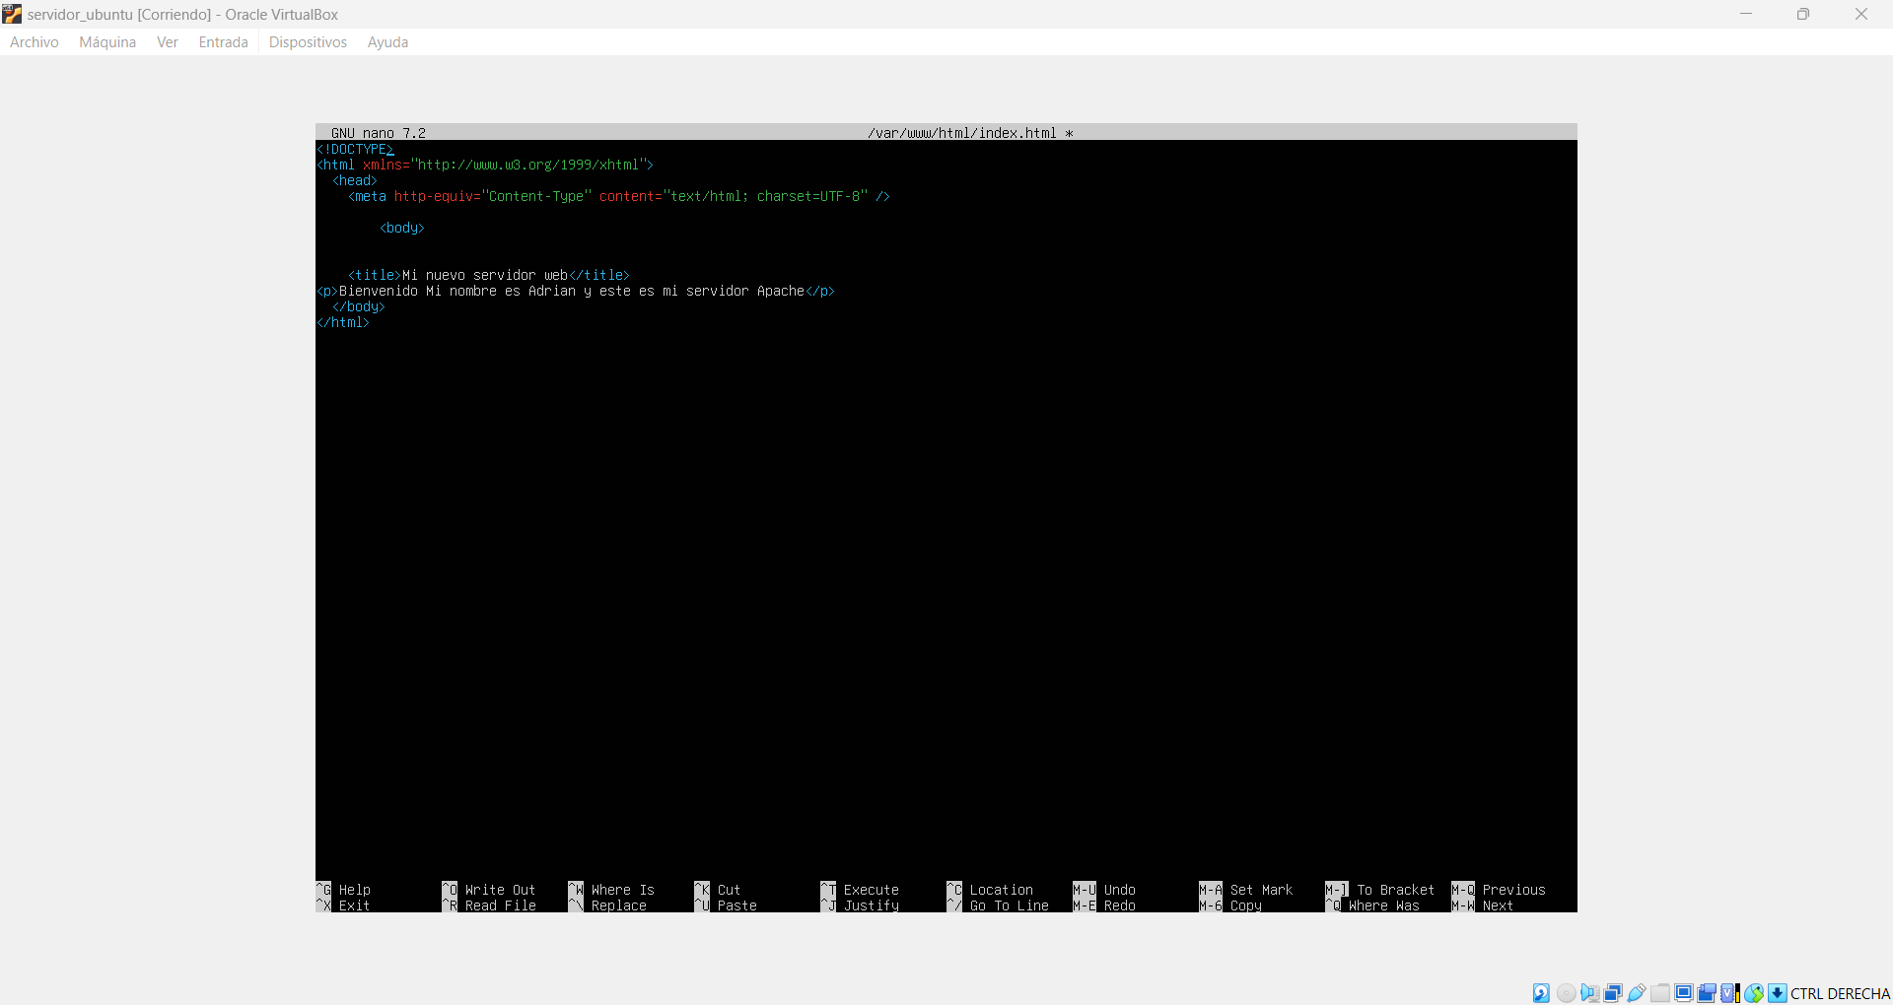

Simplemente para conseguir lo anterior entramos en el documento index.html en la ruta: /var/www/html/ modificamos el archivo y funcionaria como podemos ver a continuación:

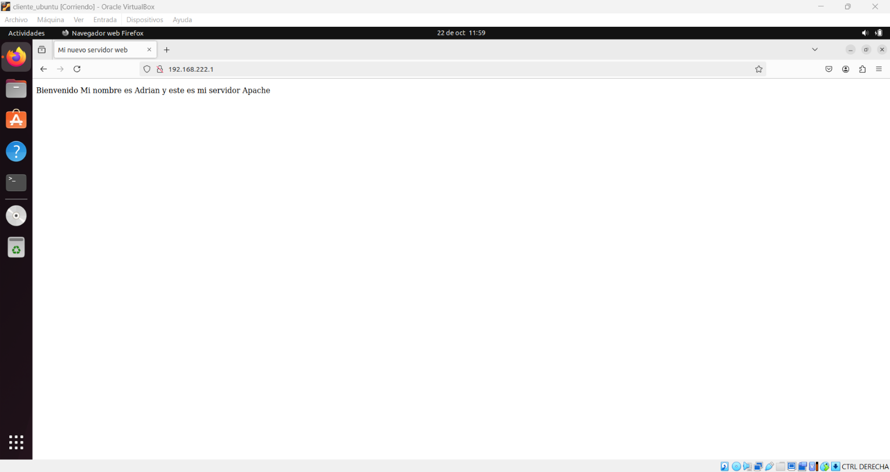

DAW2. Despliegue de Aplicaciones Web

1. Conectar la máquina con Windows Server a la red interna

Para conectarnos deberíamos poner primero nuestra ip (dentro del rango de donde queremos enlazar) puerto de enlace el servidor y el dns que queramos preferido:

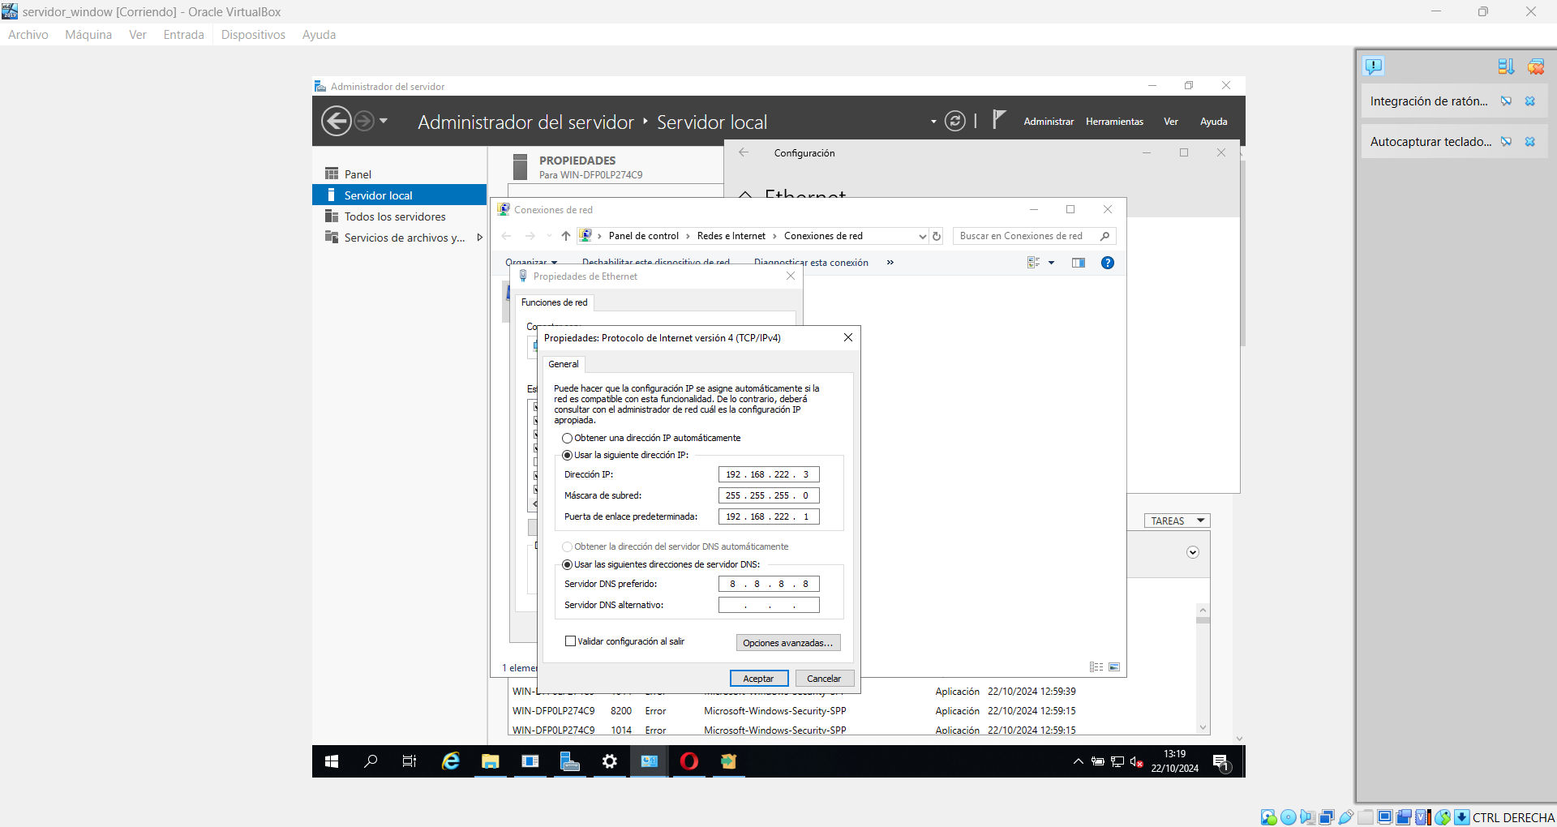

1. Instalar XAMPP en Windows Server.

Una vez conectado y con internet simplemente vamos a un navegador descargamos xampp e instalamos como hemos hecho a continuación:

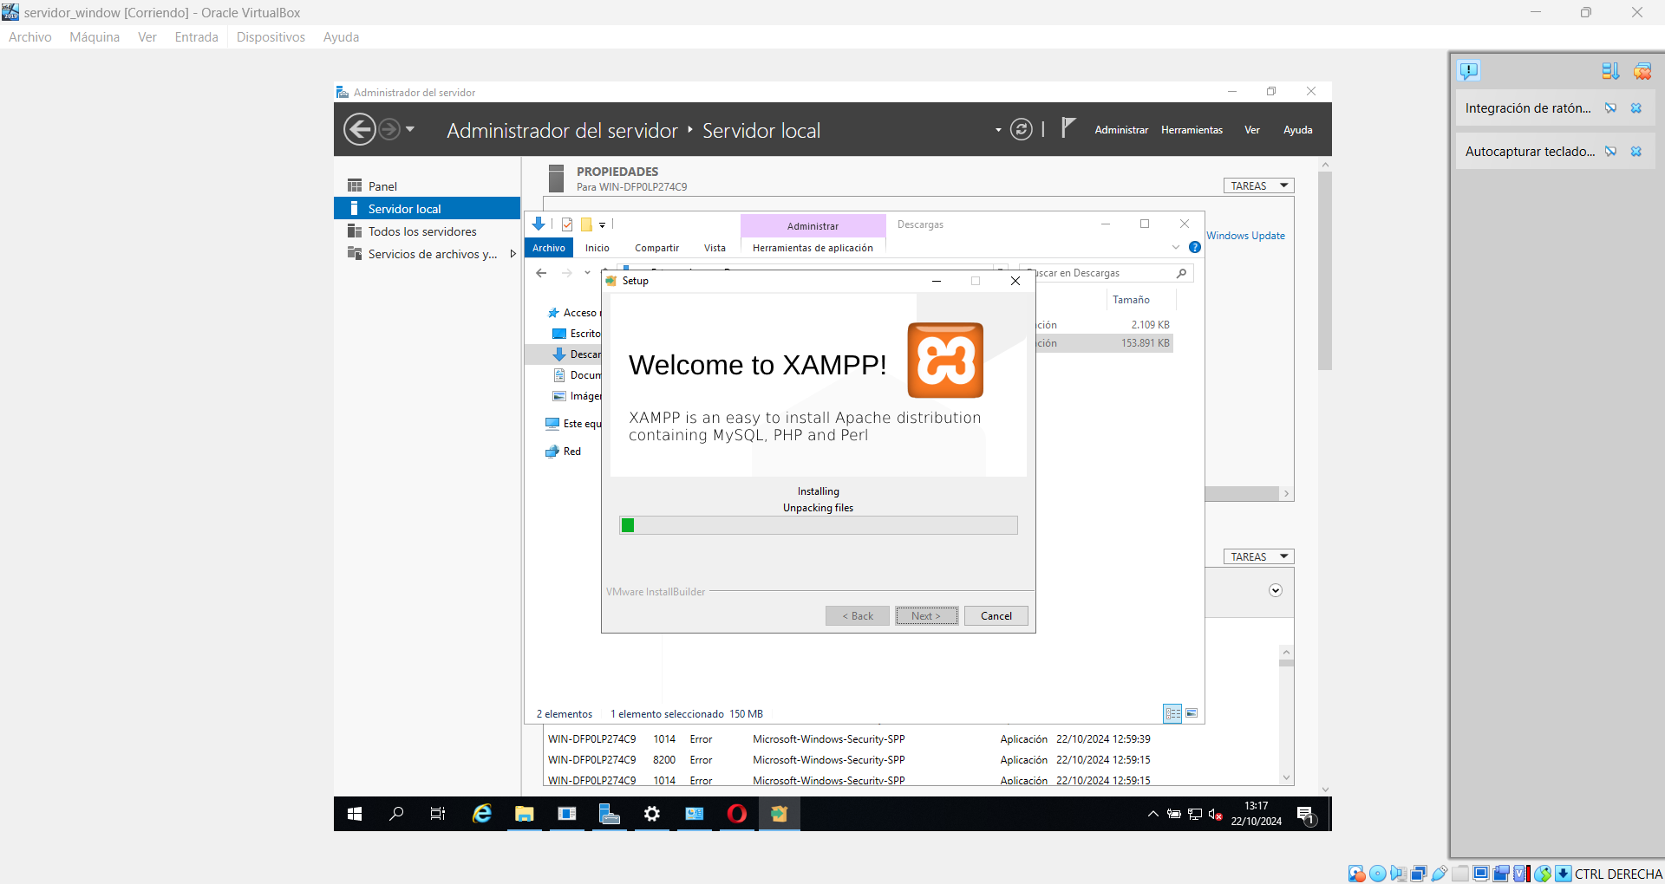

Una vez instalado nos saldrá ese panel, le damos a activar apache:

1. Mostrar, desde el cliente, la página por defecto de XAMPP.

Ahora nos conectaríamos al cliente Ubuntu desktop con la ip del servidor de Windows y podríamos ver la interfaz que viene por defecto:

Aquí tendríamos el archivo a modificar si queremos cambiar el contenido del de por defecto para que aparezca el código que nosotros queramos:

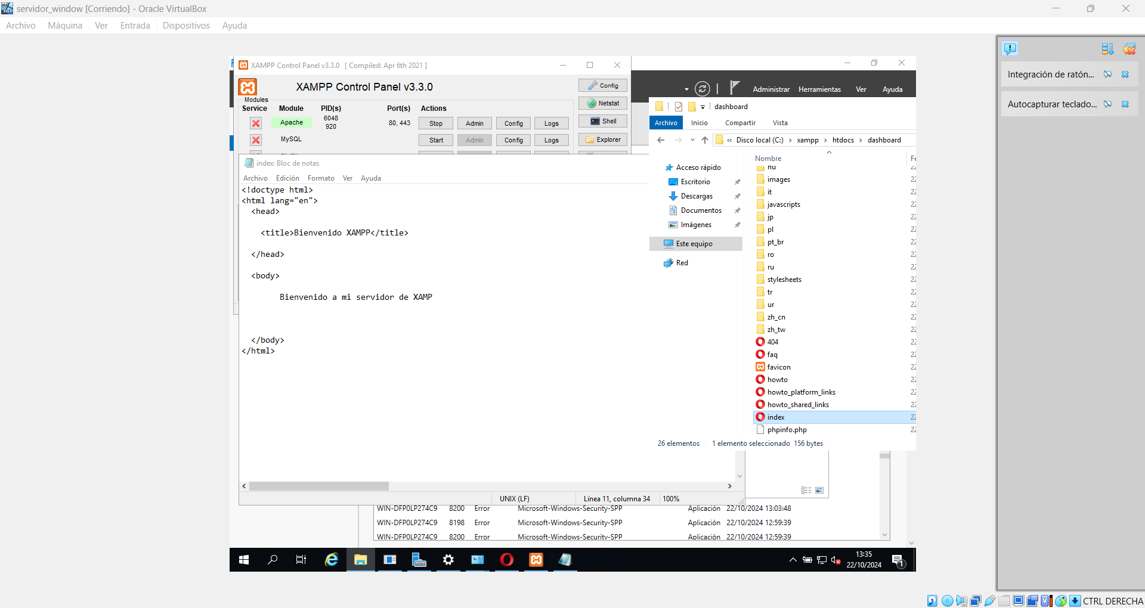

Y si volvemos al cliente podemos ver cómo funciona correctamente:

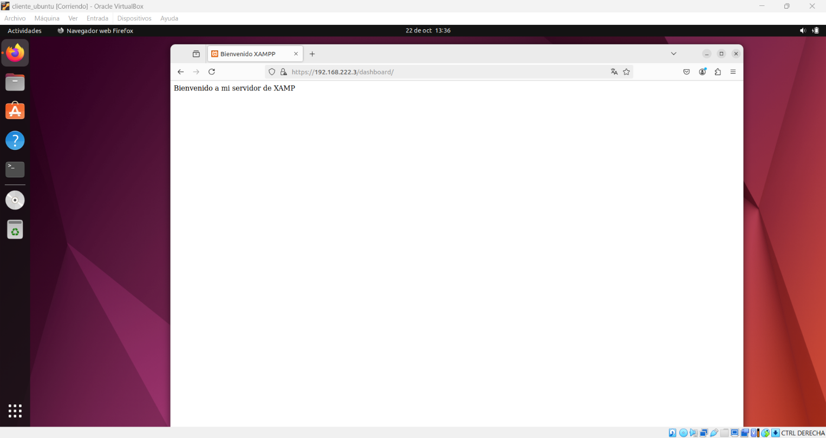

1. Documentar el proceso

## COMPROBACIONES

* Desde el cliente debe poder verse la página desplegada en Ubuntu Server.

Como podemos ver se ve correctamente:

* Desde el cliente debe poder verse la página desplegada en Windows Server.

Como podemos ver lo vemos correctamente:

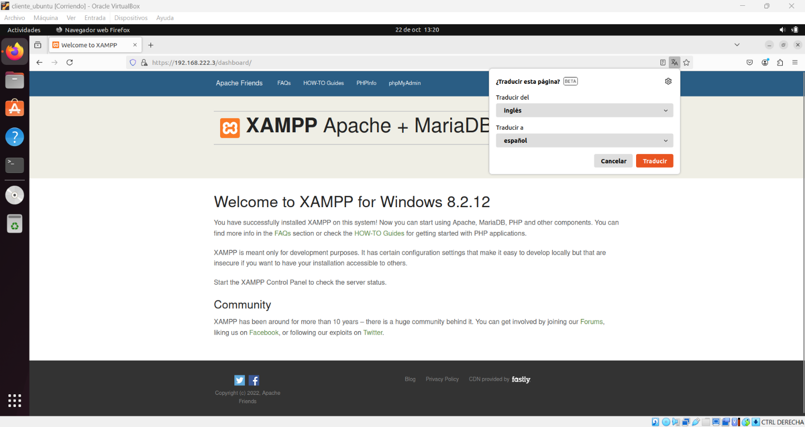

* Las páginas desplegadas deben ser distintas a las páginas por defecto.

Como podemos ver se ve correctamente la de Ubuntu server modificada:

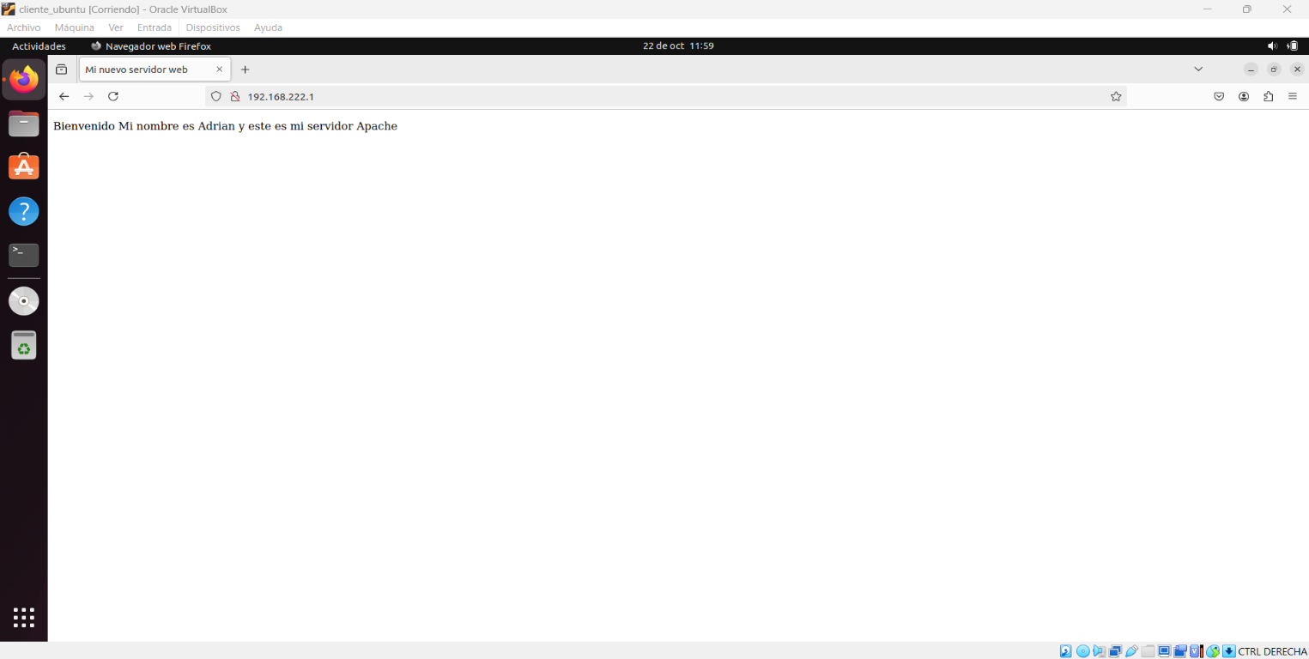

Y la de Windows server modificada:



## DOCUMENTACIÓN

Se realizará una memoria que recoja los siguientes puntos:

* Comandos utilizados para instalar Apache en Ubuntu Server.

sudo apt update

sudo apt install apache2

sudo systemctl status apache2

//iniciar o detener

sudo systemctl start apache2

sudo systemctl stop apache2

* Proceso realizado para mostrar una página web distinta a la de por defecto en Apache.
* Explicación ***breve*** de qué es XAMPP y su relación con Apache.

Paquete de software gratuito y multiplataforma con herramientas para desarrollar aplicaciones web en un entorno local.

"XAMPP" es un acrónimo que representa:

X: Multiplataforma (puede ejecutarse en diferentes sistemas operativos, como Windows, Linux y macOS).

A: Apache (servidor web).

M: MySQL o MariaDB (gestión de bases de datos).

P: PHP (lenguaje de programación para desarrollo web).

P: Perl (otro lenguaje de programación).

Relación con Apache

Apache, incluido en XAMPP, es el servidor web que gestiona solicitudes HTTP y sirve páginas web localmente. Permite probar sitios o aplicaciones en tu computadora sin un servidor externo.

* URL desde la que se ha descargado XAMPP y decisiones tomadas durante el proceso de instalación sobre Windows Server.

<https://www.apachefriends.org/es/download.html>

Decisiones tomadas:

Simplemente he dejado todo por defecto, ya que habitualmente excepto que se nos pida es lo mas recomendable.

* Proceso realizado para mostrar una página web distinta a la de por defecto en XAMPP.

Aquí tienes una versión mejorada y más clara:

Para mostrar una página web distinta a la predeterminada en XAMPP, el proceso es simple:

Accede al directorio predeterminado: Ve a C:\xampp\htdocs, que es donde XAMPP guarda los archivos de las páginas web.

Crea una carpeta: Dentro de htdocs, crea una carpeta con el nombre que desees, por ejemplo, mi_web. Coloca en ella los archivos que quieras (HTML, CSS, JS, PHP, etc.).

Accede a tu página en el navegador: Para ver la web, abre tu navegador y ve a http://localhost/mi_web. Aquí se mostrará la nueva página.

Si lo que deseas es crear un host virtual con un dominio personalizado, tendrías que:

Editar el archivo C:\Windows\System32\drivers\etc\hosts para agregar tu nuevo dominio.

Configurar el archivo httpd-vhosts.conf en XAMPP para enlazar el dominio al nuevo proyecto.

Como no se especificaba en la práctica, lo he hecho según entendí.

## RÚBRICA DE CORRECCIÓN

* Desde el cliente debe poder verse la página desplegada en Ubuntu Server: 2 puntos
* Desde el cliente debe poder verse la página desplegada en Windows Server: 2 puntos
* Las páginas desplegadas deben ser distintas a las páginas por defecto: 1 punto
* La memoria recoge los elementos indicados: 1 punto por elemento incluido